**Οδηγίες Χρήσης Εφαρμογής Subscription Manager**

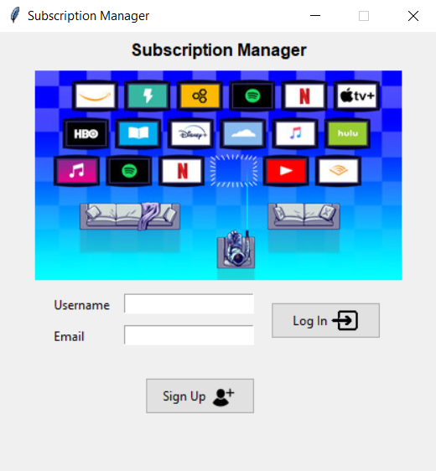

Αρχική σελίδα όπου ο χρήστης μπορεί να δημιουργήσει νέο λογαριασμό ή να συνδεθεί με έναν ήδη υπάρχων.

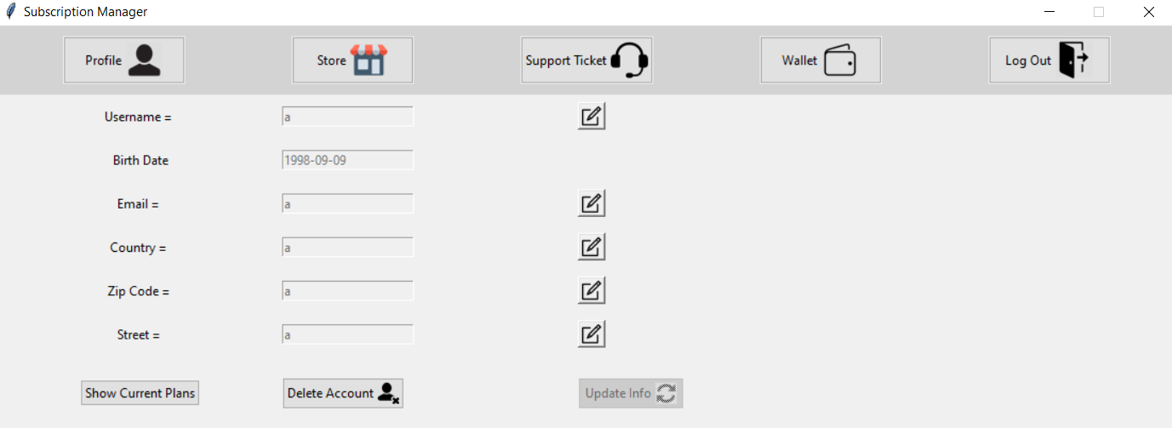

Επιστροφή στο προηγούμενο παράθυρο

(2)

(3)

(4)

(1)

Μετά την επιτυχή είσοδο, ο χρήστης εισέρχεται στο περιβάλλον που φαίνεται παραπάνω. Στην κορυφή του παραθύρου, υπάρχει μια γραμμή εργασιών όπου ο χρήστης μπορεί να επιλέξει την καρτέλα που επιθυμεί να βλέπει.

**Profile:**

* Στοιχεία χρήστη (1)
* Διαγραφή Λογαριασμού (2)
* Προβολή τρεχόντων συνδρομών και αξιολογήσεων (3)

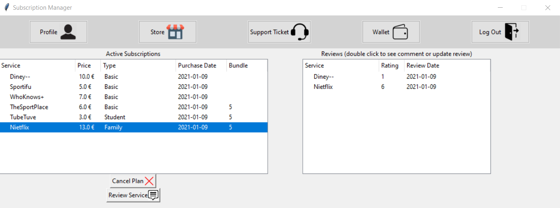

Αξιολόγηση υπηρεσίας

Διαγραφή συνδρομής

Για την **διαγραφή**: πρώτα πρέπει ο χρήστης να επιλέξει το πλάνο που επιθυμεί να ακυρώσει

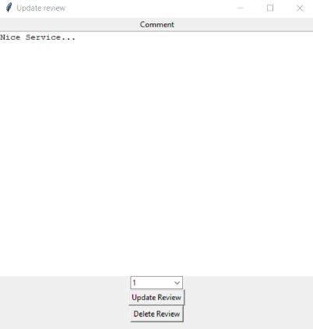Για την **αξιολόγηση:** πρώτα πρέπει ο χρήστης να επιλέξει την υπηρεσία που θέλει να αξιολογήσει. Μια υπηρεσία μπορεί να αξιολογηθεί μόνο μία φορά από κάθε χρήστη, ωστόσο υπάρχει η δυνατότητα να αλλάξει η αξιολόγηση.

Στα **Reviews:** με διπλό κλικ ο χρήστης μπορεί να επεξεργαστεί ή να διαγράψει την αξιολόγηση του

* Ενημέρωση στοιχείων (4)
  + Πρώτα το κουμπί για edit, μετά αλλαγή των επιθυμητών στοιχειών και τέλος το κουμπί update info ώστε να περαστούν οι αλλαγές

**Store:**

Ο χρήστης μπορεί να δει/αγοράσει είτε κάποια συνδρομή είτε ένα πακέτο συνδρομών.

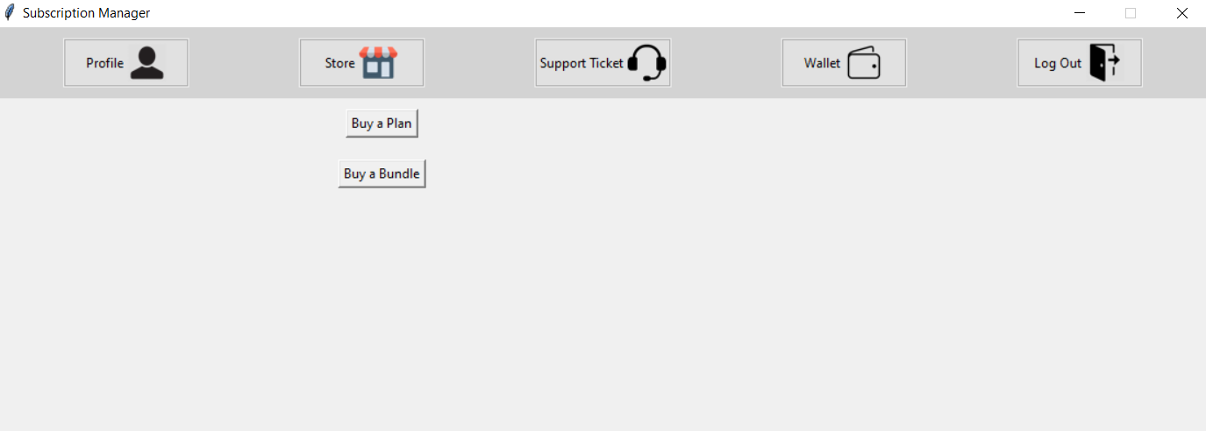

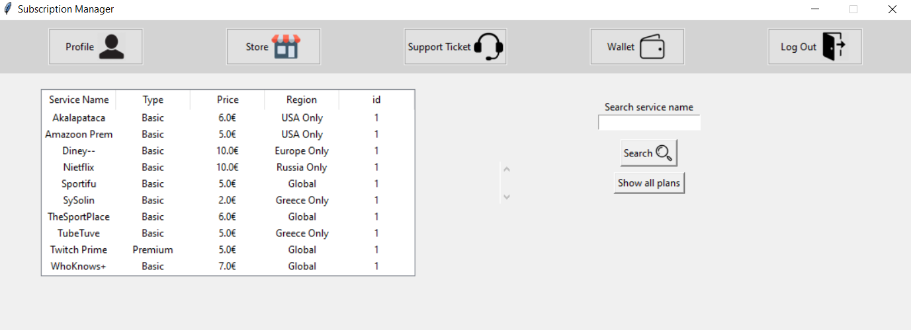

Αναζήτηση με βάση την υπηρεσία

Προβολή όλων των συνδρομητικών πλάνων

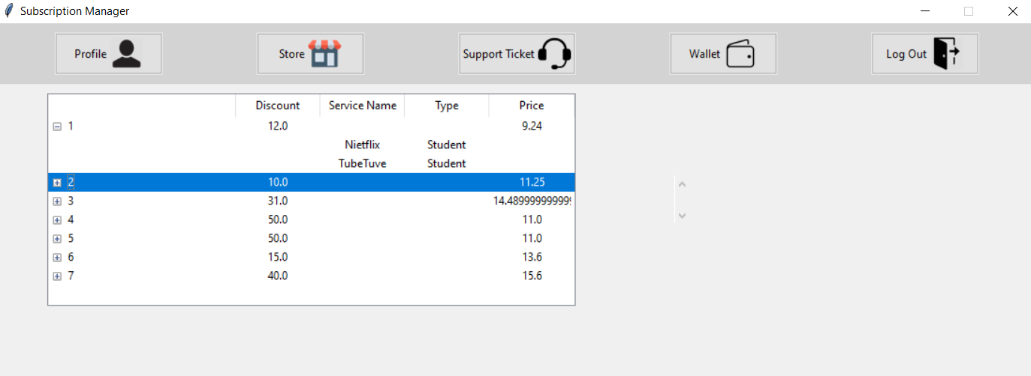

**ΠΡΟΣΟΧΗ!!** Η αγορά γίνεται με **διπλό κλικ** πάνω στο επιθημητό πλάνο ή πακέτο

**Support Ticket**

Εμφανίζονται μόνο τα 4 τελευταία support tickets που έχει υποβάλλει ο χρήστης, καθώς και οι απαντήσεις τους. Επίσης επιτρέπεται η δημιουργία νέου ticket

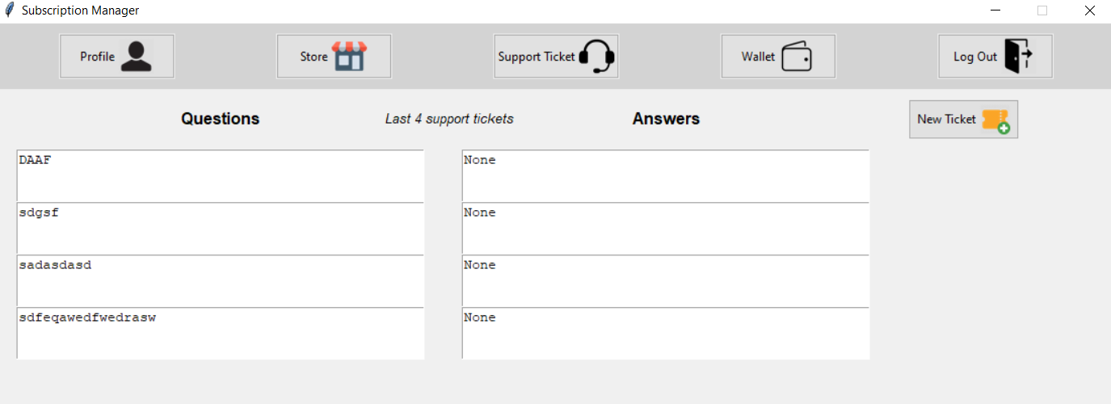

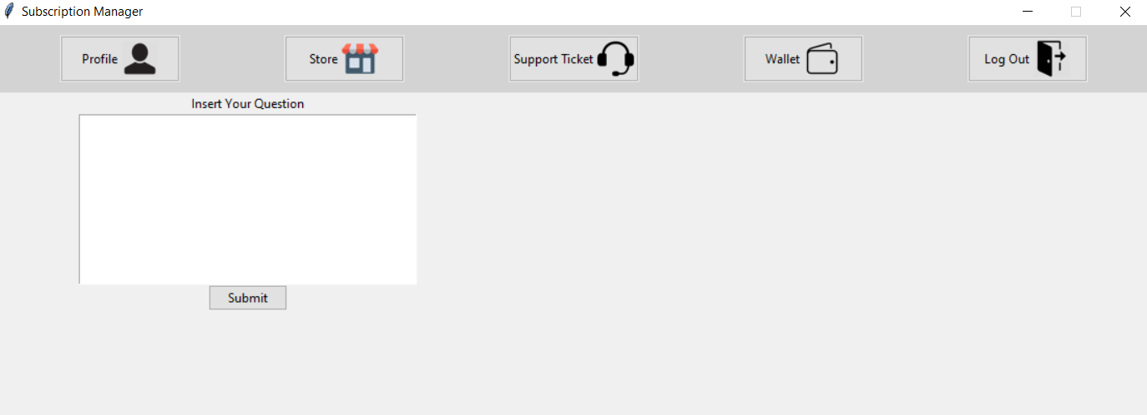

**Payment Methods**

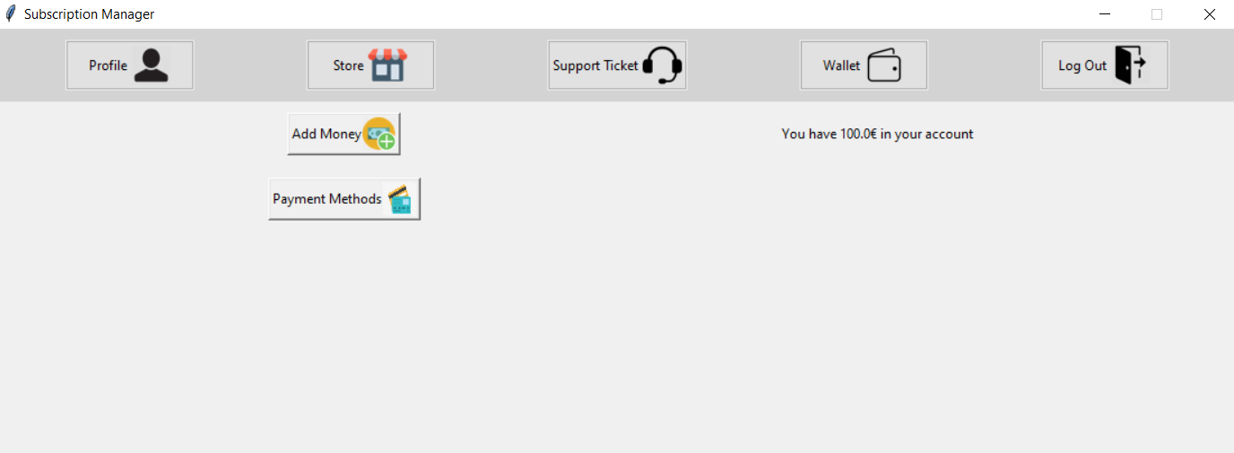

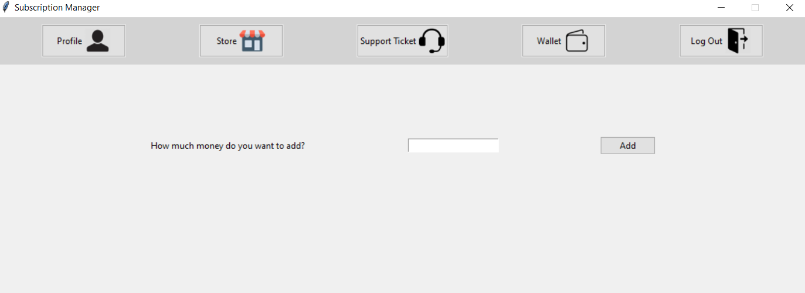

Ο χρήστης δεν χρειάζεται να βάλει μέθοδο πληρωμής για να καταφέρει να βάλει χρήματα στον λογαριασμό του. Οι μέθοδοι πληρωμής δεν επηρεάζουν την διαδικασία και έχουν χρησιμοποιηθεί ώστε η εμπειρία να είναι πιο ρεαλιστική σε σχέση με μια πραγματική εφαρμογή. Επίσης τα χρήματα μπαίνουν αυτόματα σε ευρώ οπότε ο χρήστης εισάγει απλά το επιθυμητό ποσό.

